選課操作方式
請同學進入校網選校園E化點高中數位校園系統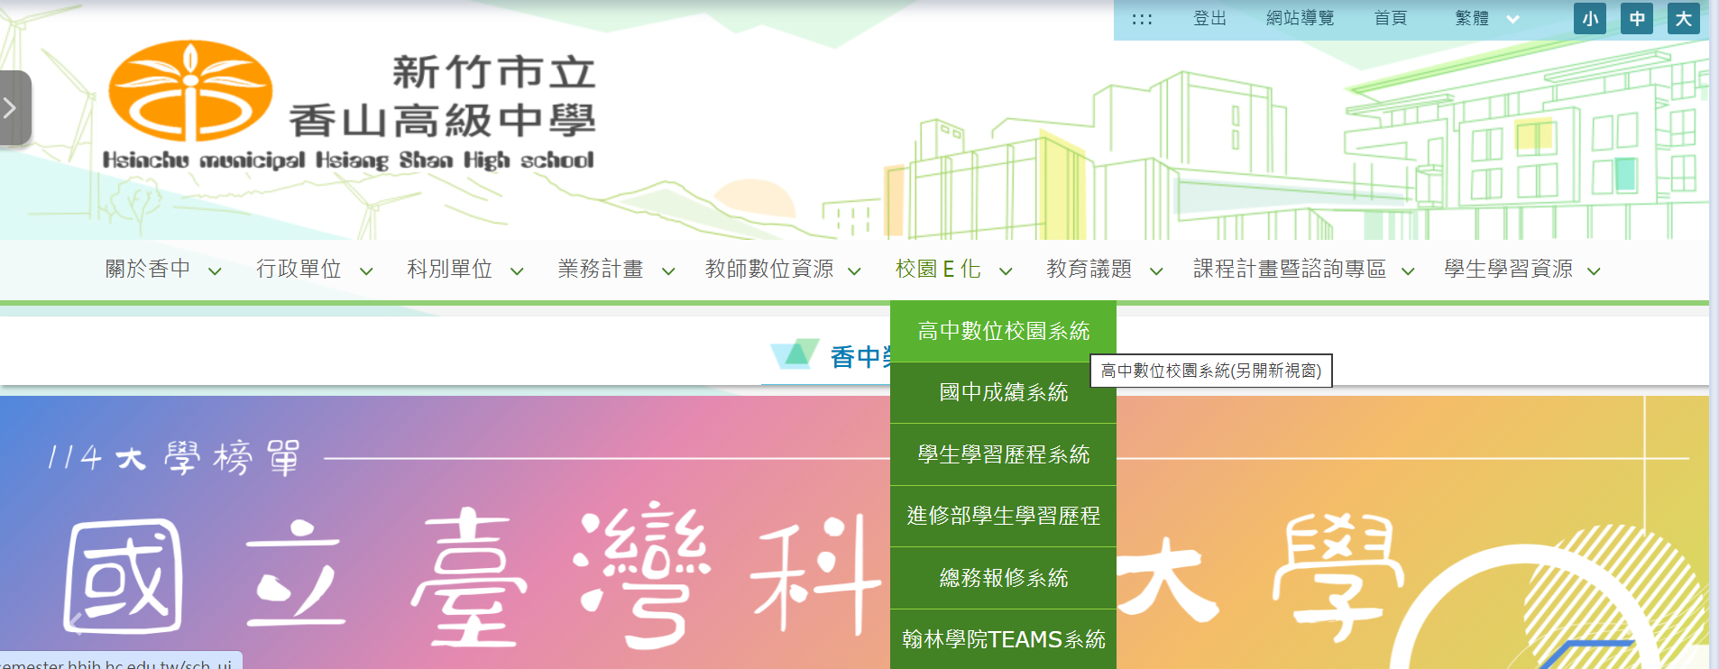
點選登入輸入帳號為學號、密碼為學生自行設定的密碼。
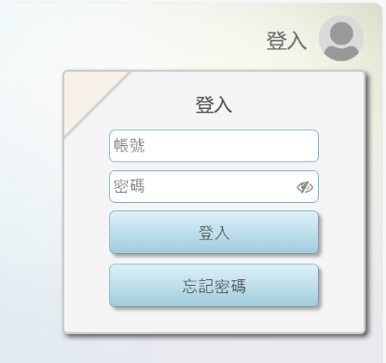
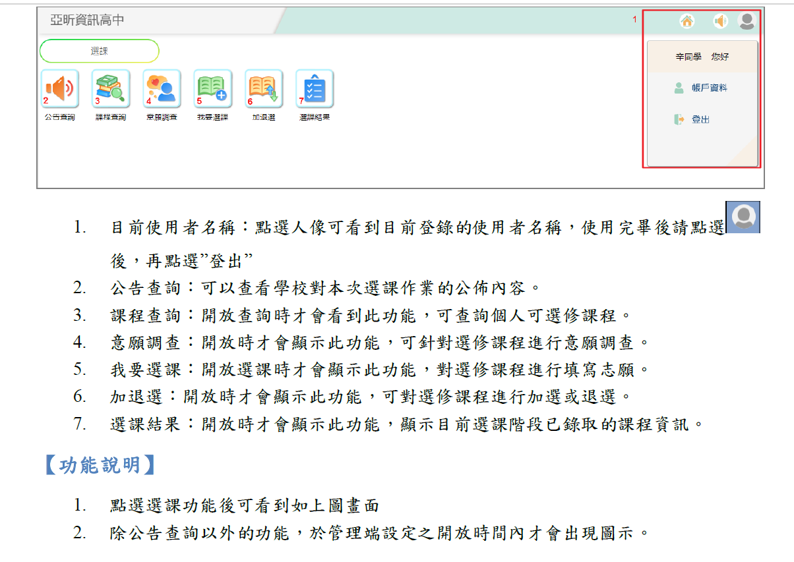
學號
學生自行設定的密碼
忘記密碼請點選這裡，會寄信到信箱可重設。
點選我要選課用上下拖曳方式志願序會變動
注意：因上下學期有重複課程，學生不可重複修課，所以選課時已修過的課程不會出現在系統上。
